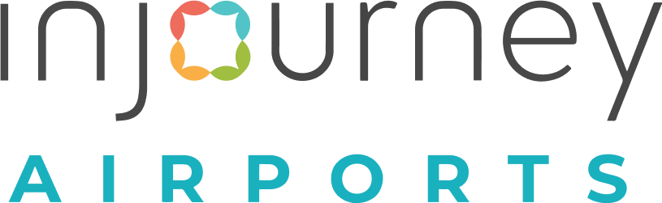
Tangerang, 01 Juli 2026
Nomor : API.17612/DL.06/2026/REG I-B
Lampiran : 1 Berkas
Perihal : Permohonan Pelaksanaan Refreshment Training Airport Engineering Kantor Regional I PT Angkasa Pura Indonesia (Persero)
Kepada Yth.
DIREKTUR POLITEKNIK PENERBANGAN INDONESIA CURUG
Di - TEMPAT
Dengan hormat,
Menindaklanjuti Perjanjian Kerjasama Antara Politeknik Penerbangan Indonesia Curug dan PT Angkasa Pura Indonesia Kantor Regional I Nomor : HK.201/15/16/PPIC/2025; PJJ.CGR.HCB.110/DL.06/2025 Tentang Perjanjian Kerja Sama Refreshment Training Kantor Regional I, bersama ini disampaikan permohonan pelaksanaan pelatihan Refreshment Training Airport Engineering bagi karyawan di lingkungan Kantor Regional I PT Angkasa Pura Indonesia (Persero).
Kepada Politeknik Penerbangan Indonesia Curug agar dapat melaksanakan Pekerjaan Refreshment Training Airport Engineering Kantor Regional I, dengan daftar peserta sebagaimana terlampir.
Sedangkan untuk proses pembayaran dilakukan setelah pekerjaan selesai, dengan melampirkan data dukung sebagai berikut :
- Surat Permohonan Pembayaran;
- Invoice;
- Kwitansi;
- Laporan pelaksanaan pelatihan;
- Berita Acara Pemeriksaan Pekerjaan dan Berita Acara Serah Terima Pekerjaan. Demikian disampaikan, atas perhatian dan kerja samanya diucapkan terima kasih.

